***Электронные образовательные ресурсы для дошкольников***

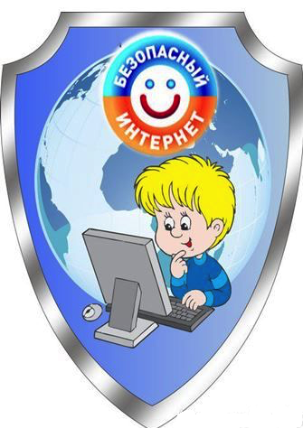

«Детсад» – http://detsad-kitty.ru

На данном сайте вы сможете найти «Картинки», «Раскраски», «Мультфильмы», «Детскую литературу», «Аудиосказки» и мн. др.

«РазИгрушки» – http://razigrushki.ru

Сайт для детей и их родителей, которые заботятся о гармоничном развитии и воспитании

своих детей.

• http://www.baby-news.net – «Baby news» - Огромное количество развивающих материалов для

детей, сайт будет интересен и родителям, и детям.

• http://packpacku.com - детские раскраски, раскраски онлайн, раскраски из цифр, картинки из

цифр, детские лабиринты, умелые ручки, развивающие детские онлайн игры, бесплатные

онлайн игры для мальчиков и девочек и многое другое для Вашего ребёнка.

"Оригами - Мир своими руками" – http://www.zonar.info

Сайт посвящён древнему искусству складывания фигурок из бумаги. Здесь вы найдете схемы

и видео схем складывания оригами.

Умка - Детский развивающий сайт» – http://www.1umka.ru

На сайте Вы можете посмотреть развлекательные и обучающие детские мультфильмы,

скачать сборники, а также послушать и скачать плюсовки и минусовки детских песен,

раскрасить вместе с Вашими детьми онлайн раскраски, выбрать понравившиеся Вам сценарии

праздников, послушать детские сказки и еще многое другое!

«Букашка» – http://bukashka.org – сайт для дошкольников.

Уроки рисования и музыки, обучающие, развивающие игры, детские онлайн игры и

раскраски, колыбельные, тесты, скороговорки и потешки.

• http://www.detkiuch.ru – «Обучалки и развивалки для детей» их развития, воспитания,

обучения и творчества.

• Сайт «Интернетёнок» http://internetenok.narod.ru/index.htm

• Детский портал «СОЛНЫШКО» http://www.solnet.ee

• Сайт "Старые мультфильмы" http://teramult.org.ua/